ДУМА ВЕСЬЕГОНСКОГО МУНИЦИПАЛЬНОГО ОКРУГА

ТВЕРСКОЙ ОБЛАСТИ

РЕШЕНИЕ
г. Весьегонск

22.04.2024 № 352

О работе Администрации
Весьегонского муниципального округа
в 2023 году

Заслушав отчет Главы Весьегонского муниципального округа Пашукова А.В. о работе Администрации Весьегонского муниципального округа в 2023 году

ДУМА ВЕСЬЕГОНСКОГО МУНИЦИПАЛЬНОГО
ОКРУГА РЕШИЛА:

1. Принять к сведению отчет Главы Весьегонского муниципального округа о работе Администрации Весьегонского муниципального округа в 2023 году и признать работу удовлетворительной (прилагается).
2. Настоящее решение вступает в силу со дня его принятия.

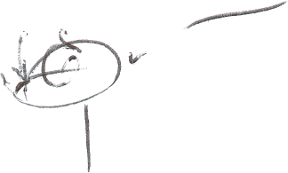
Председатель Думы
Весьегонского муниципального округа А.С. Ермошин

